Sčítanie, odčítanie, dopĺňanie do číselného radu.

Vypočítaj príklady.

20 + 1 = 23 + 1 =
21 + 1 = 24 + 1 =
22 + 1 = 25 + 1 =

- 1 = 20 - 1 = 23
- 1 = 21 - 1 = 24
- 1 = 22 - 1 = 25
Doplň čísla.
20 22 37 39 15 16
31 32 40 41 70 71
57 58 63 64 91 92
Spočítaj predmety, porovnaj znamienkami > < =
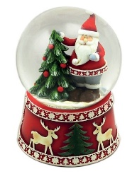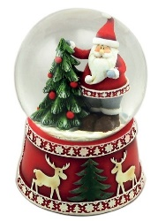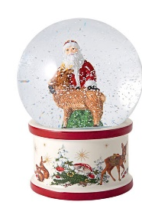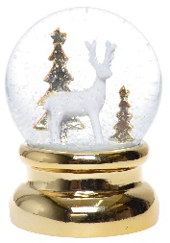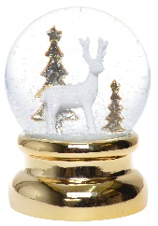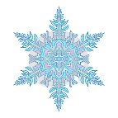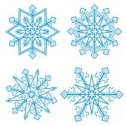

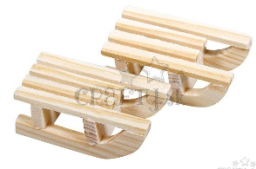

Vypočítaj.

Pr: 35 + 4 = 3(5+4) 39 23 + 5 =
47 + 2 = 64 + 4 = 11 + 8 =
24 + 1 = 33 + 6 = 53 + 5 =

Pr:47 – 3 = 4(7-3)44 98 – 7 =
56 – 3 = 79 – 4 = 57 – 6 =
63 – 1 = 87 – 5 = 47 – 5 =

Prečítaj tieto čísla.
21, 45, 37, 66, 89, 34, 17, 28, 33, 94, 55, 41, 12

Počítaj po desiatkach do 100.
10, .. , .. , .. , .. , .. , .. , .. , .. , 100

